18 februarie 2025
RAPORT DE ZI

Date de conectare FTP
HOST: 91.195.151.146
USERNAME: transgaz
PASSWORD: s3cur1zat

În scopul unei mai bune colaborări, vă rugăm să ne semnalaţi eventualele neplăceri şi să ne oferiţi sugestii pe care le consideraţi necesare creşterii calităţii serviciului de monitorizare.

1.Ştiri şi emisiuni din domeniul gazelor

Calificativ:  NEUTRU |  | RadioRomânia – 13:11  1min 44s
.
AUDIO RadioRomânia Daniela Dărăban, președinte al unei asociații din domeniul producției de
energie, susține că doar persoanele aflate în dificultate socială ar trebui să
beneficieze de plafonarea prețurilor la gaze și curent electric. Ea susține că
plafonul minim de 0,68 lei/kmh este foarte mic iar calculele legate de
stabilirea unui plafon ar trebui să pornească de la valoarea medie a unei
facturi.

Calificativ:  NEUTRU | Sistemul energetic, sub presiune din cauza frigului | TVR2 - 18:08  3min 4s
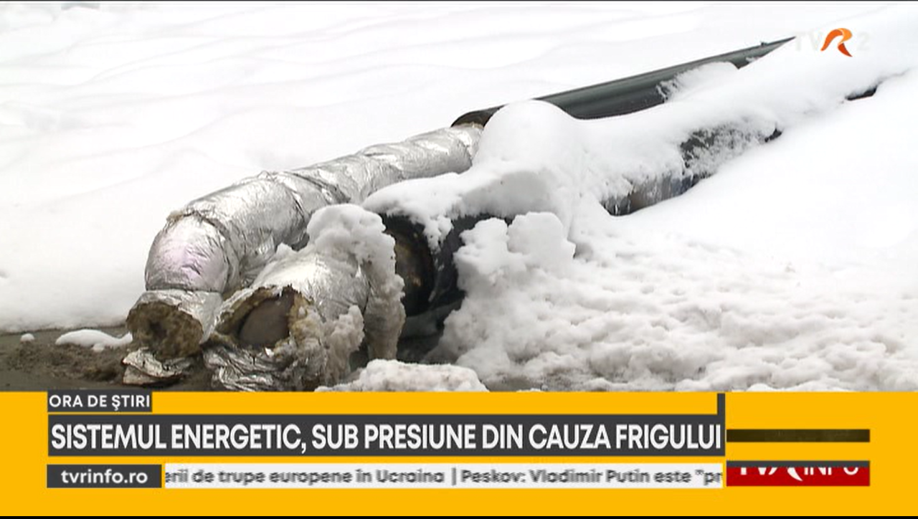 | Stocurile de gaze naturale scad constant, din cauza gerului, ajungând în prezent la sub 37%. Ministrul Energiei dă asigurări că există sufiecientă energie în sistem pentru a trece peste iarnă, dar cu ajutorul importurilor şi a extragerii din depozite. Ministrul Burduja spune că românii nu vor rămâne fără gaze şi energie electrică decât în cazul unor eventuale avarii.  VIDEO TVR2

Calificativ:  NEUTRU | Depozitele de gaze golite, Burduja face plângere penală | RomâniaTV - 18:19
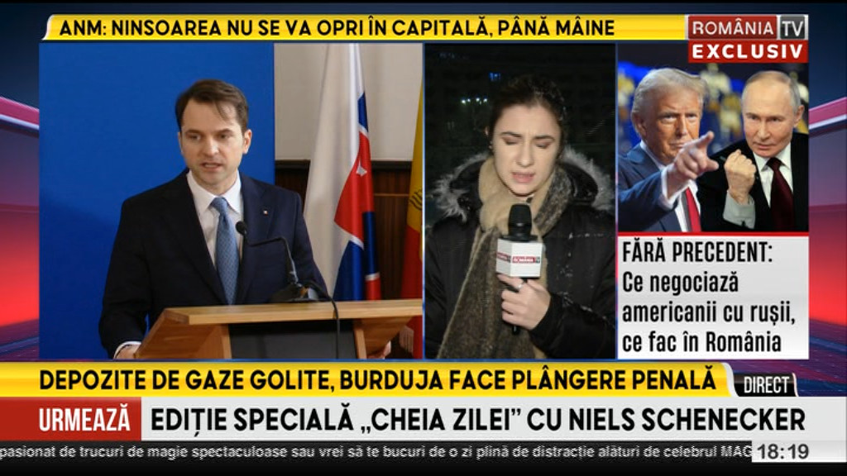 | Ministrul Energiei, Sebastian Burduja, va face plângere penală după ce depozitele de gaze din sudul ţării au fost golite. O anchetă realizată de Corpul de Control al ministrului a investigat 3 companii: Engie, E.ON şi Petrom. Astfel, s-a descoperit că a fost extrasă o cantitate mai mare de gaze decât cea prevăzută în Planul Naţional de Extracţie.

Calificativ:  NEUTRU | Căldură de import | Digi24 - 18:35/20:17  3min 9s
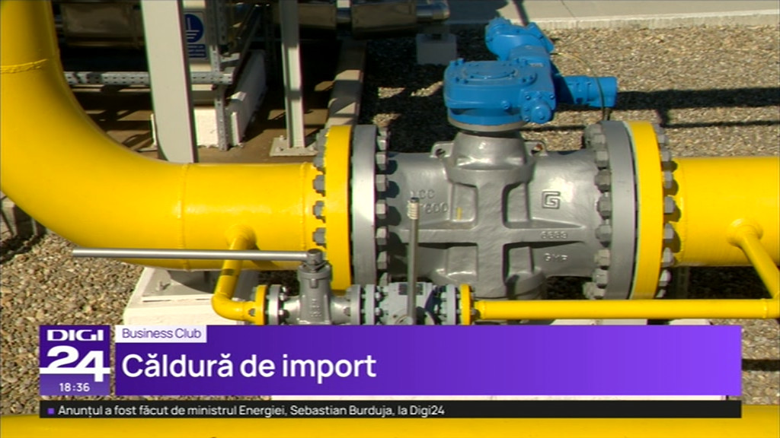 | Importurile au crescut masiv, în ciuda faptului că România a început iarna cu depozitele pline, achizițiile se fac de pe o zi pe alta ceea ce înseamnă că prețul acestora este ridicat. Producția de gaze acoperă doar 45% din consum, din depozite se asigură încă o treime din cererea internă iar restul de 23% este acoperit prin importuri. Ministrul Energiei, Sebastian, dă asigurări că ne este cazul ca România să rămână fără gaze sau energie electrică. În acest moment depozitele sunt la 36% din capacitate.  VIDEO Digi24

Calificativ:  NEUTRU | Ministrul Energiei pierde, din nou, în faţa PPC | RomâniaTV - 18:35
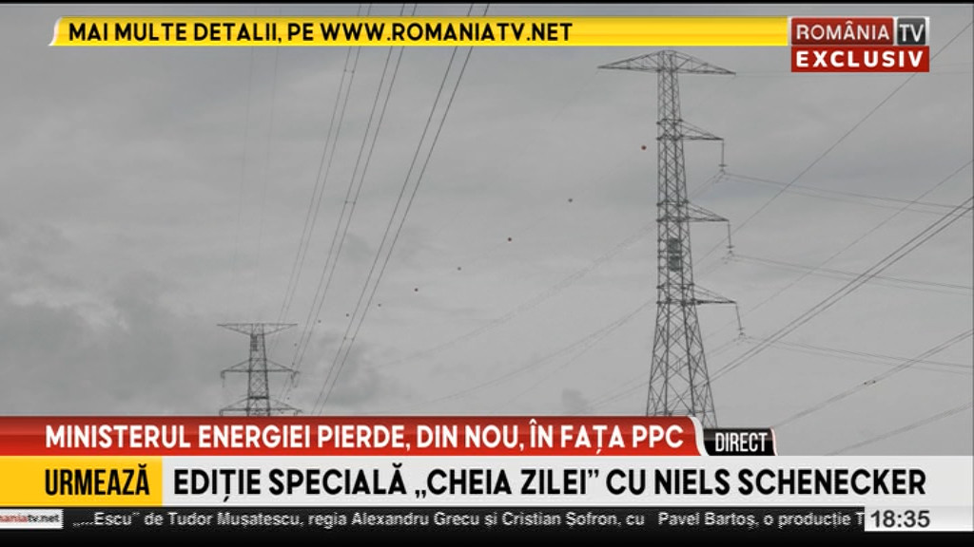 | PPC câştigă un al doilea proces împotriva statului, pe care îl obligă să plătească compensaţiile restante, datorate ca urmare a plafonării. În instanţă mai sunt deschise procese împotriva statului de către alţi furnizori, care au aceleaşi pretenţii. Datoriile statului către furnzori atinge pragul de 8 miliarde de lei.

2. Știri și emisiuni din domeniul energiei

Calificativ:  NEUTRU | Hidroagregat în probe la Porțile de Fier 1 | TVRCluj - 17:08  2min 41s
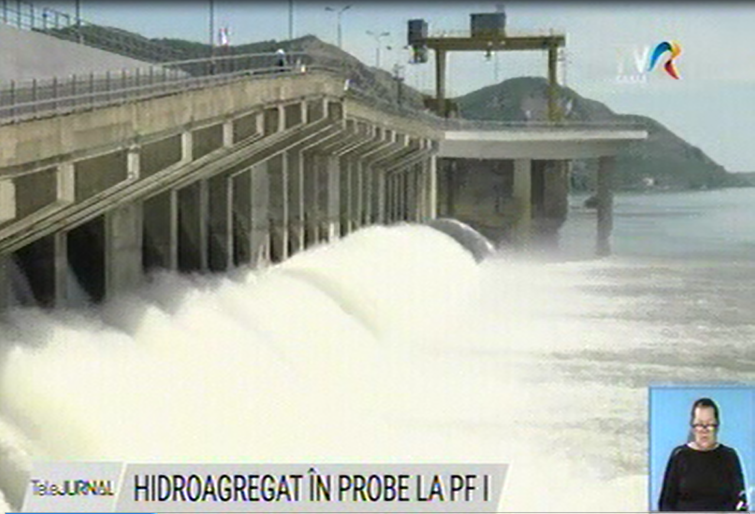 | Porţile de Fier 1, cea mai mare centrală a României, urmează să intre în lucrări de retehnologizare. Hidroagregatul numărul 1 al centralei a fost repus în funcţiune şi se află acum în perioada de teste. Reprezentanţii Hidroelectrica susţin că investiţiile în retehnologizare şi modernizare sunt o prioritate, anul trecut fiind investiţi peste 300 de milioane de euro, efort care va fi continua şi anul acesta.  VIDEO TVRCluj

